PLAN DE L'ORAL

plan d'une grande partie :
transition avec antécédents
éléments de préparations

titre de partie
observations générales
observations détaillées
(observations habituelles)
phénologie
répartition

Introduction :

vue générale sur l'ensemble de la zone, avec du recul et en premier plan des éléments de pré salé :(par ordre d'importance) tamaris, phragmites, herbe basse type prairie, petits arbres (tq olivier de bohème...), blanquette, cannes de provence, ronces, joncs...
(amorce de la pb + thème national) Notre TPE porte sur la thématique des écosystèmes, notion abordée en seconde avec notamment les réseaux trophiques, mais ce n'est pas ce qui ici a été soumis à notre étude. Afin de nous inscrire dans le thème national matière et forme, nous nous sommes intéressés aux liens entre la matière vivante et la matière inerte avec la question « quelles sont les relations entre biotope et biocénose ? ».
(les termes du sujet) regard interrogateur ou question du type « ça veut dire quoi » étaient la réaction la plus fréquente après que l'on ait énoncé notre problématique.
Biotope : ensemble de critères physiques et chimiques homogènes sur une zone permettant de la définir comme écosystème
Biocénose : ensemble des être vivants présent sur une zone
l'inerte et le vivant, ou bien le contenant et le contenu
sur l'image fixe visible, présence d'éléments permettant d'illustrer le propos :
endroits où le sol est visible → influence de la nature du sol comme élément du biotope
ciel visible → influence de la météo
roubine ou étang → influence de la proximité de l'eau
plantes et animaux → la biocénose
citation d'exemples présents à l'écran
(pourquoi cette question) une question qu'on peut se poser en observant la nature. Il existe des variations dans le peuplement des êtres vivants. Certaines plantes poussent à certains endroits et pas d'autres. Certains animaux migrent, et d'autres sont présents sur tous les continents.
Nous avons ici tenté de reproduire un exemple de variation observable. déplacement de la caméra à travers le pré salé en direction de la sansouïre, évolution de la végétation qui passe d'une végétation de pré salé à une végétation de sansouïre (cf caractéristiques plus loin)
Étude de la cause de ces variations.
(comment répondre à cette question) conseils de notre P1. Etude d'une zone précise afin d'avoir des éléments concrets de réponse. Choix d'une zone : la sansouïre en bordure de l'étang du Méjean.
Pointage sur carte
Proximité géographique, simplicité des facteurs, facilité d'identification de la biocénose.
Zone rectangulaire : facilité de déplacement sur le sentier et d'observation des plantes qui le bordent.
Etude chronologique : comparaison des observations faites à différents moments, afin d'en déduire des relations de cause à effet entre les éléments identifiés.
Sorties à une fréquence mensuelle

(transition) fortes pluies
préparation de la sortie en notant la météo.

- Première sortie, premier contact

déplacement de la caméra vers l'arrêt 1, à environ un tiers de la zone d'étude.
Indicateur temporel : la date de la sortie 21/10 ou le mois dans un coin
indicateur thermique : 20 °C
environnement : brouillard sur l'étang
couleur de la sansouïre : vert, avec quelques tons rouge/jaune
prédominance de salicorne
(préparation de la sortie) on avait pas trop d'idées, on s'était pas trop préparés... (soyons honnêtes)
renseignements sur le temps qu'il avait fait avant notre sortie, en cas de csq observables : antécédents pluvieux.
on avait lu quelques livres pour avoir quelques idées de ce à quoi s'attendre, fait quelques recherches pour savoir quels étaient les différents points à étudier, et reçu quelques conseils de nos parents.
En conséquence, on savait d'avance que les différentes plantes qu'on observerait seraient la salicorne l'obione et la soude. Éventuellement, apparition de trois plants côte à côte,pour montrer leur caractéristiques générales qui nous ont permis de les reconnaître, puis disparition.
(observation des plantes) La salicorne : prédominante (70%), habitat continu,
éventuellement, les plants de salicorne parmi la sansouire, en surbrillance
en phase de défloraison
zoom sur un plant de salicorne avec apparition de ce détail
cohérent avec nos recherches qui nous ont appris que la période de floraison des plantes de la sansouïre est en fin d'été.
La soude : nous n'avons vu qu'un plant (en raison je crois, d'une erreur d'identification...), habitat isolé (logique). Plant de salsola soda. Phénologie : végète.
Zoom sur un plant de salsola soda
L'obione : occupe 30 %, habitat dispersé, éventuellement obione en surbrillance
En fleur, zoom sur un plants d'obione, avec apparition de ce détail.
(la répartition) mise en place d'un système de restitution des variations de répartition au sein de la zone : découpage de la zone en portions de 5 mètres de long, établissement du pourcentage de chaque plante dans chaque zone.
Premier graphique de répartition de la flore en fonction de la distance à l'eau.
Imprécision not. dans la mesure des « 5 mètres ».
(comptage) présence d'insectes : des moucherons, des araignées, une guêpe, fourmis, moustiques tigre. Zoom + apparition d'insectes (pas forcément tous ceux qu'on cite. Vie en bordure et dans l'étang : crevettes et puces de sable, invertébrés aquatiques. Humains. (si c'est pas trop galère) Oiseaux. Zoom sur l'étang en arrière plan + apparition de quelques oiseaux not. flamands roses et cormorans.Observation de traces dans la boue (liée à la pluie des jours précédents). Zoom vers le sol avec apparition de trace de sabots et/ou pas et/ou chien.
(activité humaine) forte présence de déchets. Zoom sur le sol/les plantes + apparition de déchets plastiques et bouts de bois manufacturés.
(premier relevé de dénivelé) à vue de nez, on était pas sûr de son utilité.
1er graphique de dénivelé

(transition) la caméra se déplace jusqu'à l'arrêt suivant. Soleil.
Tests de salinité en laboratoire.
Échange avec les professeurs : plus grande précision dans nos mesures, notamment le dénivelé. Réflexion concernant les mesures (données du web, altimètre...). Choix d'une autre méthode.

II-Deuxième sortie, le relevé de dénivelé

couleur dominante marron-jaune
pas de nuages
indicateur temporel et thermique : 19/11 température : 19,5°C, antécédents = beau temps.
Objectifs : Mesure habituelles, mesure de surface pour une plus grande précision dans le relevé de répartition, prélèvement de sol (qui sera abandonné par la suite) et d'eau pour une mesure de salinité.
(relevé habituels) odeur neutre, couleur dominante marron-jaune. Moins de déchets. beaucoup d'oiseaux (surtout flamands roses)
(répartition) : Observation : La répartition ne varie pas beaucoup. (Apparition des deux graphiques de répartition).
(phénologie) différents plants avec leurs phénologies respectives. Variations
(relevé de dénivelé) : explication de la méthode avec le tuyau
éventuellement un déplacement de la caméra de façon a pouvoir observer le dénivelé mesuré. (Cela nécessite d'avoir un dénivelé très proche dans la simulation à celui qu'il peut y avoir en vrai.
Schéma explicatif de cette méthode
difficultés qu'on a rencontrées.
Des résultats satisfaisants (et surtout cohérents).
Graphique du relevé de dénivelé avec les nouveaux résultats.

(transition) notre P2 nous propose de nous remettre en question sur la représentativité de notre zone par rapport à la sansouïre. Ainsi, nous avons passé une après-midi dans la zone protégée de la nature sans effectué énormément de relevé, seulement dans une optique de vision globale de la sansouïre, et aussi une première approche avec l'influence de l'homme. De plus toutes les zones de sansouïre étaient inaccessibles.
Antécédents : vents violents de terre

- Dernière sortie terrain, des conclusions à tirer

(observations habituelles) brouillard, couleur de la sansouire : marron/roux
araignées, poissons (profiter de la proximité aquatique), flamands roses, éventuellement mouette et aigrette garzette.
Trace de marcassin
(phénologie et habitat) différents plants avec leurs phénologies et habitat respectifs. Variations not pour la phénologie.
(répartition) Observation : La répartition ne varie pas beaucoup. (Apparition des trois graphiques de répartition).
(mise en relation des résultats) graphique mettant en relation la répartition et le dénivelé. (variations géographiques).

(transition) /!\ Achtung /!\ Achtung /!\ Es wird auf Deutsch gesprochen
la date d'échéance de la production approche. Parler de l'influence des humains sur les relations entre biotope et biocénose. Rencontre à la maison de la nature.
Écran flou de chargement avec indicateur de changement de langue (drapeau)

- Une sortie à la maison de la nature

Idée 1 :
arrivée à la maison de la nature (on peut bouger la vue...)
Au cours des sorties précédentes on avait déjà pu voir des traces de l'activité de l'homme. Seulement on a voulu se renseigner davantage.
Obj : prendre des infos sur l'influence de l'homme sur les écosystèmes et récolter d'autre informations.
Ce que nous avons appris :
-l'historique de la zone protégée (éventuellement la station d'épuration)
animation montrant les images satellites à différentes époques
-l'influence de l'homme avec un réseau de roubines très développé
schéma ou photo d'une martellière. Comment ça marche, à quoi ça sert.
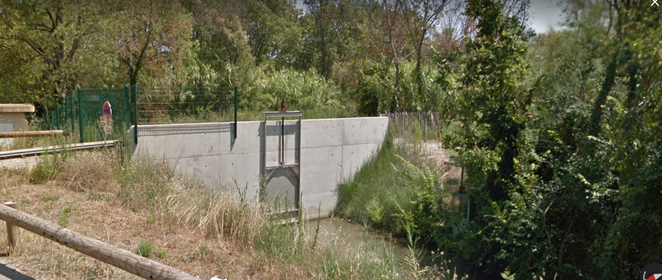
Csq : la zone protégée, un milieu moins salé que si l'homme n'intervenait pas. La sansouïre n'est pas très représentée au sein de la réserve.
Préparation de la production avec cueillette (en dehors des zones protégées) de plantes pour la maquette.

Conclusion :

vue de dessus statique
Le TPE ça été du boulot, des moments de doutes, mais ça nous permis d'apprendre plein de choses. On espère que vous aussi et on va voir ça ! On vous propose de jouer à un jeu numérique sur l'écosystème de la sansouïre qu'on a créé nous même. Ça vous dit ? (explication des règles)
^^^
Concernant notre problématique, les relations sont complexes et difficiles à mettre en valeur. Nous les avons étudiées à travers le prisme de la sansouïre.
des relations qui montrait que le biotope avait une influence sur la biocénose en ne permettant qu'à certaines plantes très adaptées de pousser. Ici le critère était le sel et la résistance au sel. De plus, nous avons pu observer des variation phénologiques occasionnées par les différences météorologiques entre les saisons. Aussi, l'homme joue une rôle important, il peut détruire et recréer des équilibres écologiques.
(généralisation? On verra).
Merci de votre attention !
Des questions ?

